Thống kê năm 2022 của MSA về thuyền viên làm việc trên các tàu của EU

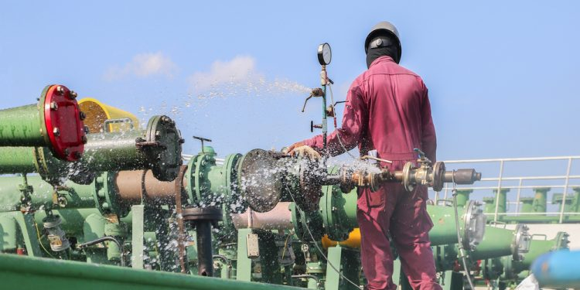
Cơ quan An toàn Hàng hải Châu Âu đã công bố Thống kê về Thuyền viên trong báo cáo của EU, trong đó cơ quan này khám phá các số liệu thống kê và xu hướng khác nhau liên quan đến thuyền viên trong năm 2022.
Nguồn và phạm vi của dữ liệu
Việc rà soát được dựa trên dữ liệu được trích xuất từ ​​​​số lượng chứng chỉ và giấy xác nhận được đăng ký bởi các Quốc gia Thành viên EU, Iceland và Na Uy cho đến ngày 31 tháng 12 năm 2022. Dữ liệu này được chuyển và ghi lại trong Hệ thống Thông tin STCW (STCW-IS) trước ngày 31 tháng 12 năm 2023, chúng đại diện cho bức tranh tổng thể về thị trường lao động châu Âu về số lượng thuyền viên có chứng chỉ và giấy xác nhận hợp lệ vào năm 2022, không chỉ bao gồm các thuyền trưởng và sĩ quan đang làm việc trên tàu.
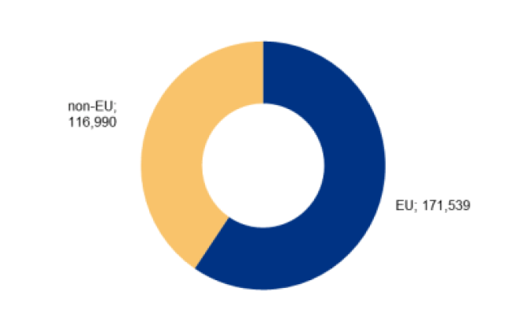
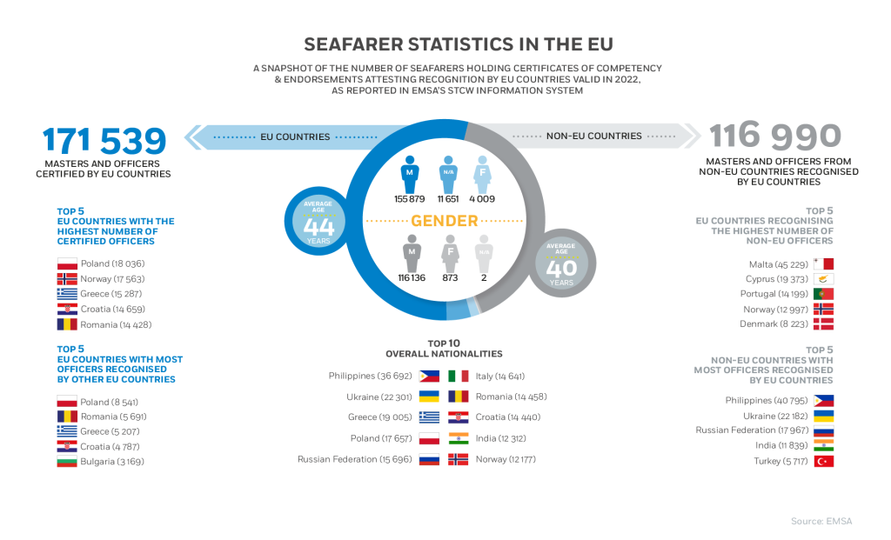
Thống kê hiện tại về số lượng giấy chứng nhận
Dữ liệu có trong STCW-IS cho thấy đến cuối năm 2022, có 171.539 thuyền trưởng và sĩ quan đang có giấy chứng nhận KNCM (CoC) hợp lệ do các Quốc gia Thành viên EU cấp trong khi có 116.990 thuyền trưởng và sĩ quan khác có CoC gốc do các quốc gia ngoài EU cấp đã được công nhận bởi các quốc gia thành viên EU (EaR). Nhìn chung, đến cuối năm 2022, có gần 300.000 thuyền trưởng và sĩ quan là nguồn nhân lực tiềm năng phục vụ trên các tàu mang cờ của các Quốc gia Thành viên EU.
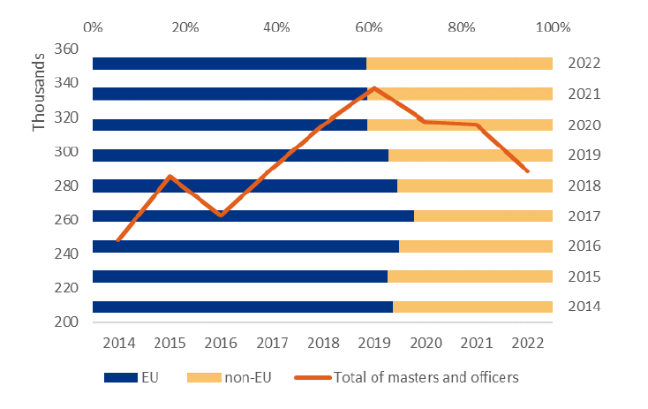
Những nước số lượng cấp chứng chỉ hàng đầu
Năm Quốc gia Thành viên EU có số lượng thuyền trưởng và sĩ quan nắm giữ CoC do họ cấp vào năm 2022 cao nhất theo thứ tự là Ba Lan, Na Uy, Hy Lạp, Croatia và Romania. Năm quốc gia thành viên EU này có hầu hết các thuyền trưởng và sĩ quan nắm giữ EaR do họ cấp, số nước còn lại theo thứ tự về số lượng là Malta, Síp, Bồ Đào Nha, Na Uy và Đan Mạch. Năm quốc gia ngoài EU có nhiều thuyền trưởng và sĩ quan có CoC được các nước thành viên EU công nhận là Philippines, Ukraine, Liên bang Nga, Ấn Độ và Türkiye.
Xu hướng và sự ổn định
Từ số liệu tổng quan trong giai đoạn 2014-2022, có thể nhận thấy rằng từ năm 2016 đến năm 2019, số lượng tuyệt đối thuyền trưởng và sĩ quan có CoC và EaR cũng như số lượng thủy thủ, thợ máy có CoP – và qua đó là số người sẵn sàng phục vụ trên tàu mang cờ của các Quốc gia Thành viên EU đã gia tăng.
Xu hướng này đã bị gián đoạn vào năm 2020 do Brexit và kể từ năm 2021 do đại dịch COVID. Tuy nhiên, các số liệu tổng thể nhìn chung vẫn ổn định về mặt phân bổ theo quốc gia cấp các CoC ban đầu, theo thuyền trưởng và sĩ quan thuộc từng ngành, năng lực, giới tính và độ tuổi.
Khả năng chống chọi của thị trường lao động
Nói chung, một sự ổn định nhất định trong thị trường lao động hàng hải ở châu Âu chiếm ưu thế và cho thấy thị trường lao động này vẫn tiếp tục có khả năng trong việc thu hút những người mới tham gia để thay thế những người rời bỏ nghề đi biển. qua đó, trong năm 2022 và ở EU, có dấu hiệu cho thấy hơn 3.500 sỹ quan đã lần đầu tiên có được CoC là sỹ quan trực ca boong của tàu từ 500 GT trở lên' hoặc 'sỹ quan trực ca máy của tàu có công suất máy chính từ 750 kW trở lên'.
Số lượng theo ngành
Số lượng thuyền trưởng và sĩ quan có CoC hợp lệ ở mỗi từng ngành được trình bày trong Hình 2-2. Điều này cho thấy số lượng thuyền trưởng và sĩ quan Boong (Chương II của Công ước STCW) cao hơn số lượng sĩ quan máy (Chương III của Công ước STCW) tới 46%. Các sỹ quan được đưa vào nhóm có giấy 'Chứng nhận thay thế - alternative' (Chương VII của Công ước STCW) được báo cáo là có khả năng đảm nhận được chức năng của cả máy và boong.
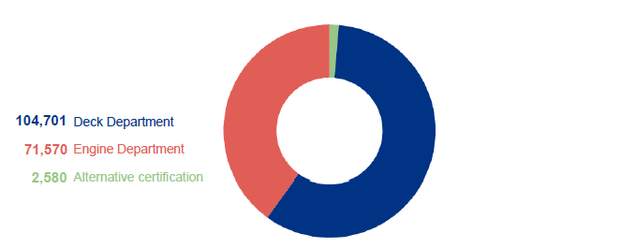
Hình 2-2. Phân bố số lượng thuyền trưởng và các sỹ quan đang có giấy chứng nhận CoC hợp lệ theo ngành.
Phân bố theo giới tính
Thông tin về giới tính được cung cấp từ 159.888 thuyền trưởng và sĩ quan, chiếm 93,21% tổng số sĩ quan ở EU có CoC. Xét theo tổng số thuyền trưởng, sĩ quan đã được biết giới tính, có thể khẳng định với độ tin cậy 99% rằng tỷ lệ thuyền trưởng, sĩ quan nữ là 2,51% ± 0,08% so với 97,49% ± 0,08% số thuyền trưởng và sĩ quan là nam giới.
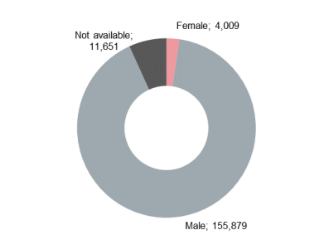
Hình 2-6 phân bố theo giới tính của các thuyền trưởng và sỹ quan có CoC hợp lệ
Phân bố theo độ tuổi
Độ tuổi trung bình của các thuyền trưởng và sĩ quan có CoC còn hiệu lực là 43,6 tuổi. Trong đó nhóm dưới 25 tuổi có 5.057 thuyền trưởng và sĩ quan, tất cả các nhóm tuổi khác có sự phân bổ tương đối đồng đều, mỗi nhóm có từ 16.403 đến 25.026 thuyền trưởng và sĩ quan, chiếm 10% đến 15% tổng số.
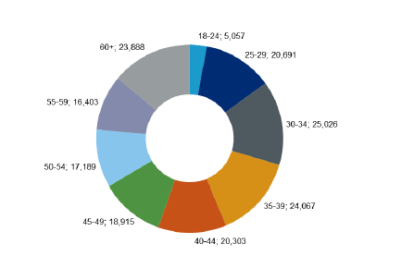
Hình 2-12. Phân bố theo độ tuổi của các thuyền trưởng và sỹ quan đang cco1 CoC hợp lệ
Xem chi báo cáo tiết tại: https://safety4sea.com/wp-content/uploads/2024/05/EMSA-Seafarers-Statistics-EU-2022-2024_05.pdf
-----------------------------------------------------

